红色的血脉，红色的基因
——参观烈士陵园报告

鲁能巴蜀中学初2025级18班 厉抒阳

青山埋忠骨，浩气存天地。

9月21日上午，我看到了这样一段视频：
重庆市南川区53名烈士忠骨由武警官兵从长亭烈士陵园护送至南川区烈士陵园。武警重庆总队执勤第一支队73名官兵参加烈士忠骨迁葬仪式，同社会各界深切缅怀烈士的丰功伟绩，让烈士英名万古流芳，让烈士精神代代相传，让红色血脉生生赓续。
8时10分，南川区烈士起运仪式在长亭烈士陵园隆重举行，53名烈士遗骸的棺椁整齐摆放，棺椁上覆盖着鲜红的国旗。伴随着《中华人民共和国国歌》和《思念曲》歌声，武警官兵军容严整，庄严肃立，护卫在棺椁旁，全体人员向烈士遗骸三鞠躬，默哀致敬。
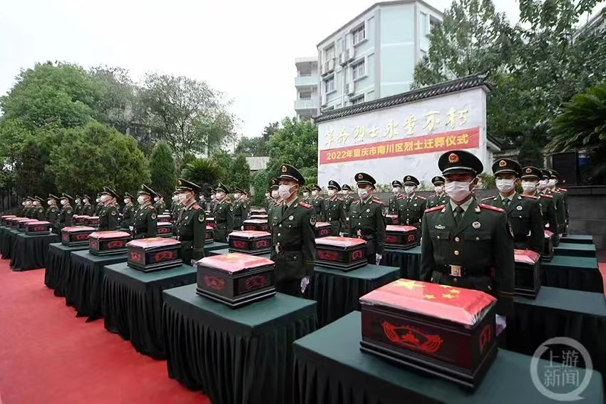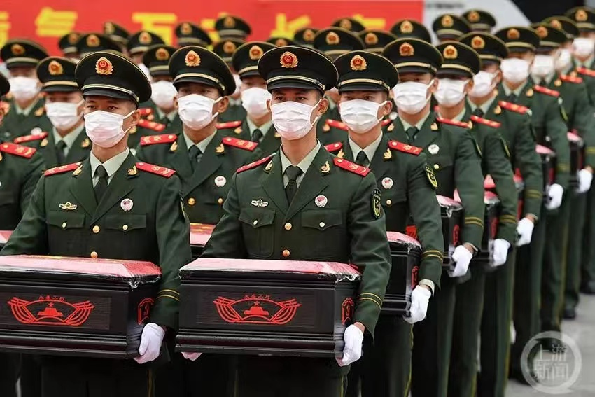
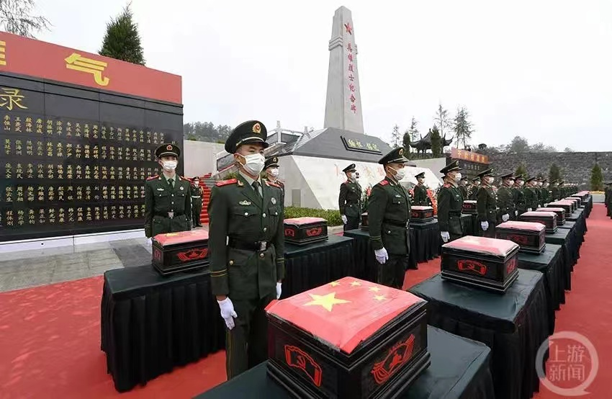
10时00分，烈士安葬仪式在南川区烈士陵园举行。武警官兵努力克服阴雨天气等不利因素，手捧棺椁迈着轻缓的步伐，绕过悼念广场，将烈士遗骸送至墓位安葬入土。随后向烈士献花、敬军礼，他们神情庄重,深切缅怀烈士们的丰功伟绩和崇高精神。烈士们用青春、鲜血、生命，奠定了今天我们中华伟业的基石，他们的英雄事迹和崇高精神，是鼓舞我们实现中华民族伟大复兴中国梦的强大精神动力,我们一定弘扬英烈精神，赓续红色血脉，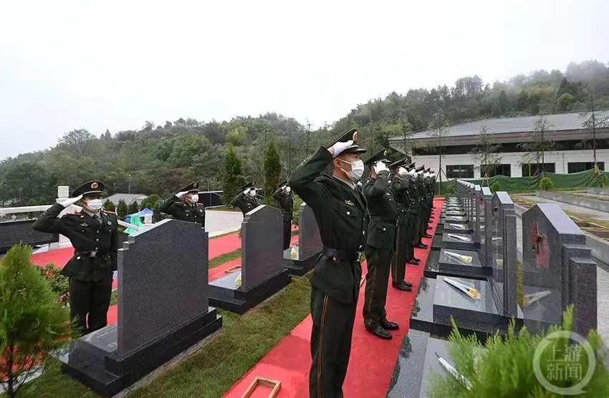

南川是一片红色沃土，有着光荣的革命传统。1926年3月成立中共南川支部，领导人民群众开展了前赴后继、可歌可泣的革命斗争。1927年1月5日，以汪石冥、韦奚成等为代表的共产党人发动了轰动全川的农民自卫军武装暴动，打响了武装对抗国民党反动派和地方反动团阀的第一枪。中共南川县委、南川特支、合溪特支带领广大群众，组织开展声势浩大、轰轰烈烈的革命运动，涌现了韦奚成、陈范畴、古承铄等一大批革命先烈。在社会主义建设中，张军、程方伟、刘彦等烈士壮烈牺牲，谱写了一曲曲英雄壮歌。
在新中国成立之前，无数先辈挺身而出，抗日本，解放中国，建设新中国的道路上洒热血，抛头颅，气壮山河……
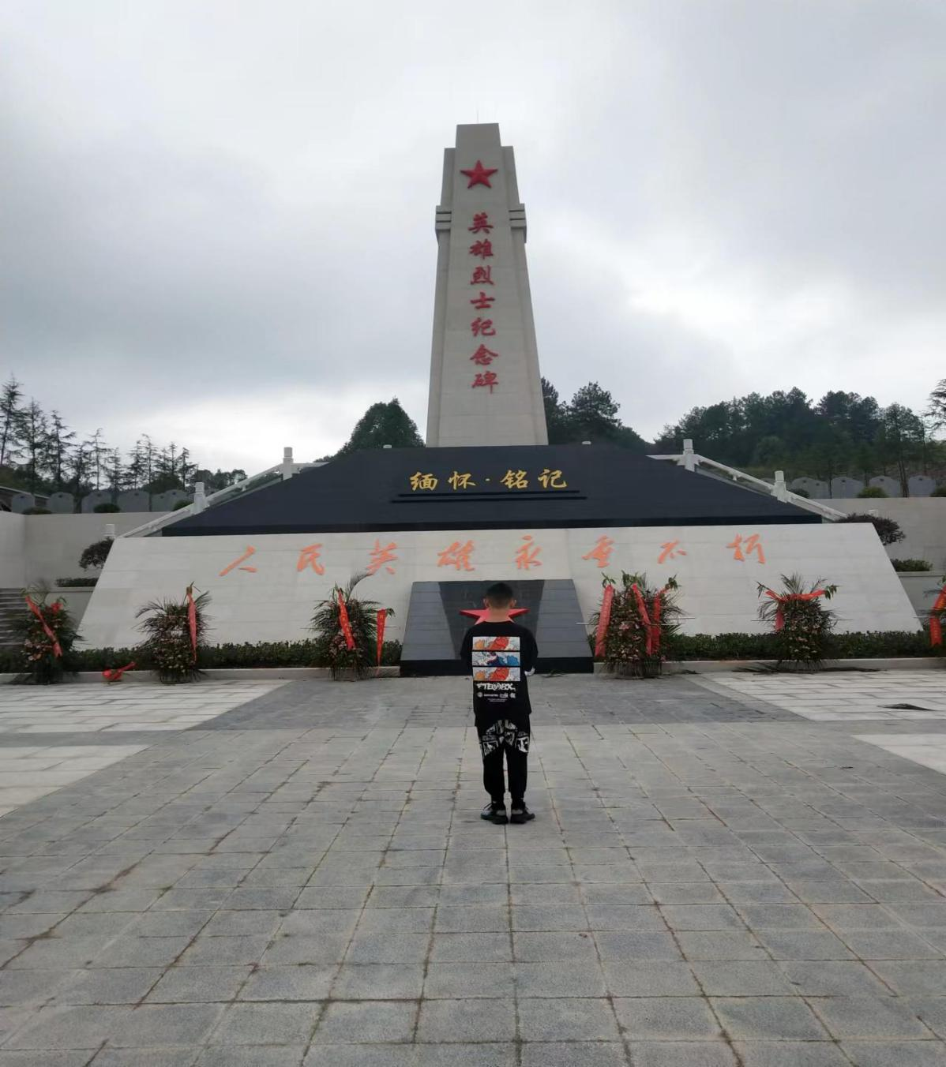
看完视频，我无比的震撼，心中油然而生一种民族的激情，我也前去近距离地感受先辈们满腔的热血。虽然还未完全开放，但血脉与基因已经蠢蠢欲动了，我要把它100%用来学习，不负先辈们牺牲自己换来的幸福生活！
是呀！我们一定弘扬英烈精神，赓续红色血脉，让红色江山代代相传。

